# 4．功能需求

## 4.1功能划分

### 4.1.1功能划分

#### 4.1.1.1商铺

商铺模块的用户主要用户有：商户、后台管理人员。

商户：

1. 申请开户
2. 申请注销账户
3. 申请修改账户信息
4. 修改账户属性
5. 查看账户信息
6. 查看账务详情
7. 增加商户人员账号
8. 删除商户人员账号
9. 暂停商户人员账号

平台管理人员：

1. 审核商户开户

（2）审核商户变更

（3）查询商户

（4）暂停商户

（5）恢复商户

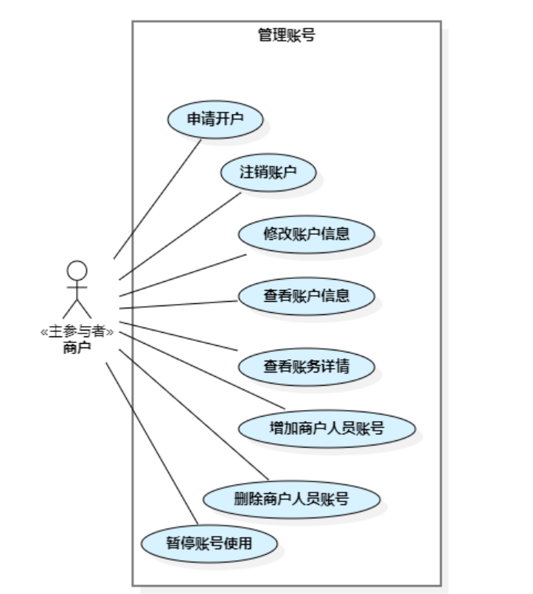

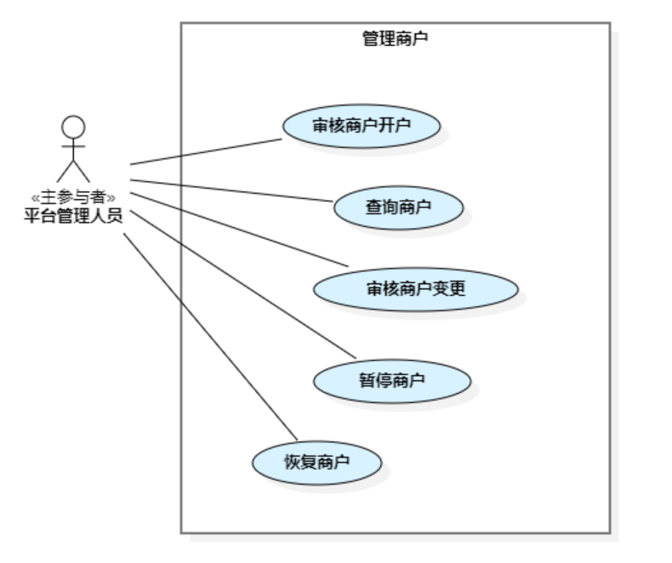

#### 4.1.1.2商品

商品模块的用户主要用户有：商户、顾客、平台管理人员。

顾客：

1. 查找商品
2. 查看商品详情
3. 按分类查看商品

商户：

（1）申请新增商品

（2）申请变更商品

（3）查询商品

（4）修改商品属性

平台管理人员：

1. 审核新增商品
2. 审核变更商品
3. 建立商品分类
4. 删除商品分类
5. 修改商品分类
6. 查询商品

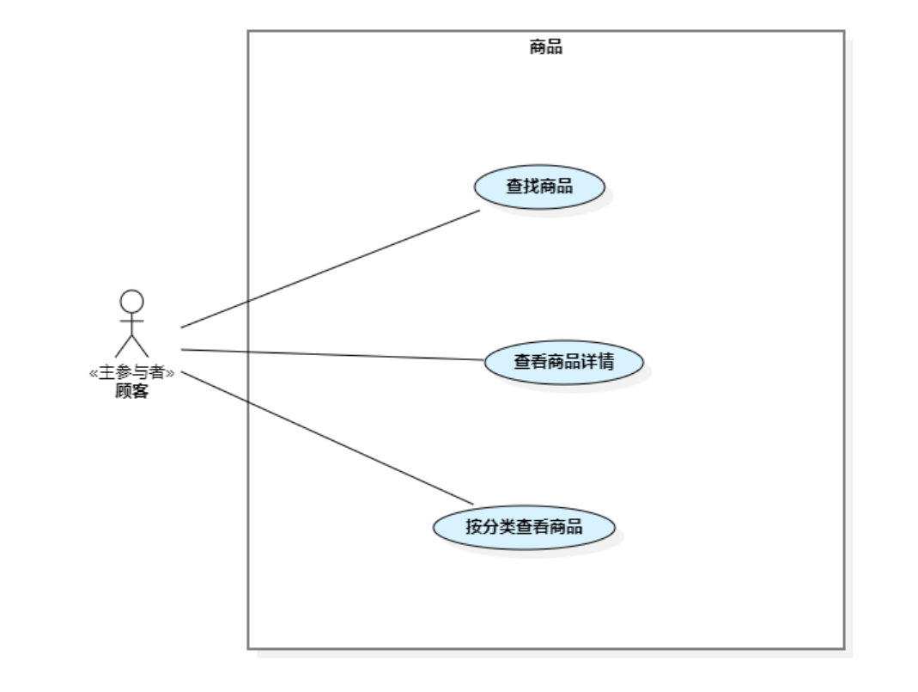

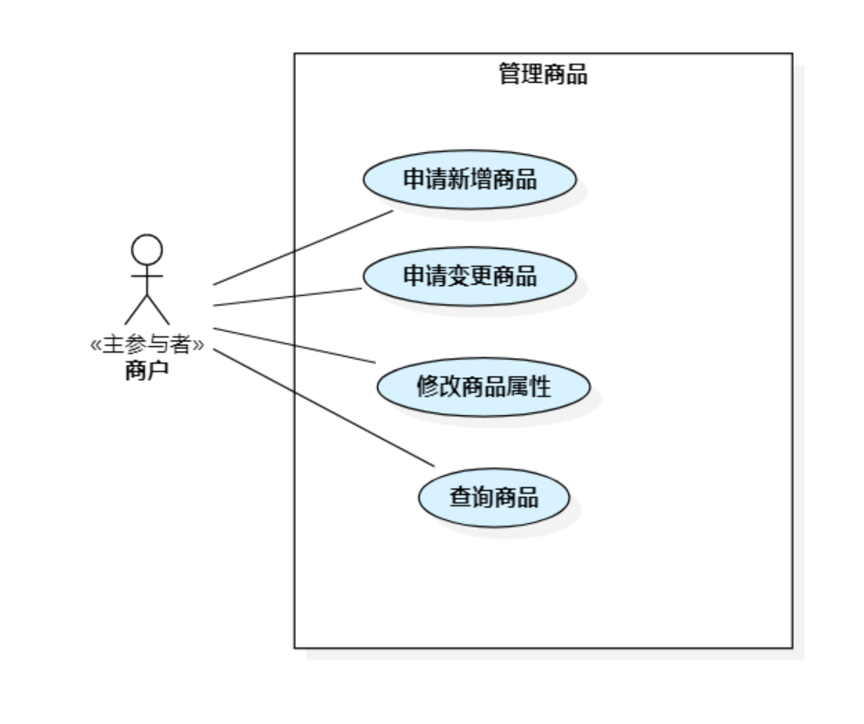

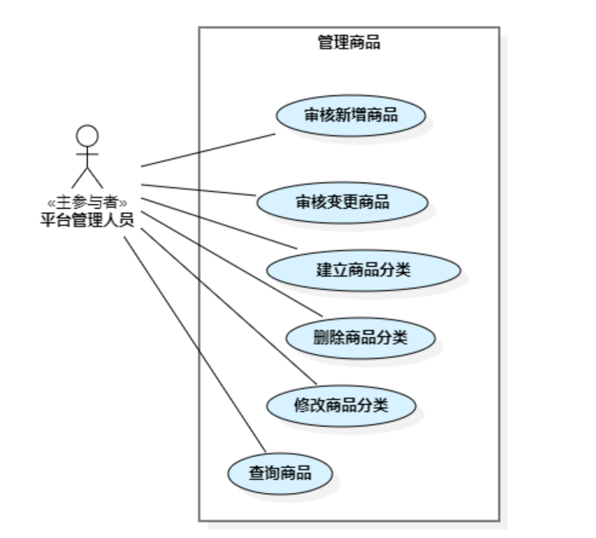

#### 4.1.1.3支付

支付模块的用户主要用户有：商户、顾客。

顾客：

商户：

平台管理人员：

（1）分账

（2）对账

（3）处理挂账

（4）配置支付渠道

（5）删除配置支付渠道

（6）暂停支付渠道

（7）恢复支付渠道

（8）查支付单

（9）查退款单

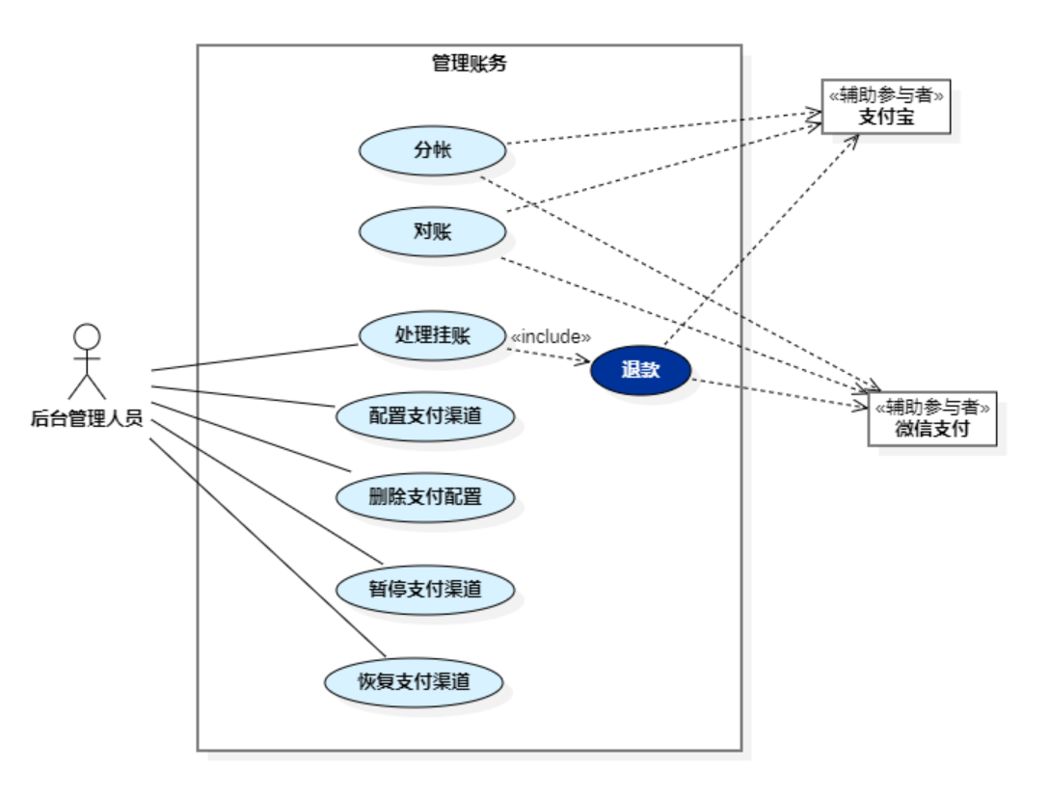

#### 4.1.1.4订单

订单模块的用户主要用户有：商户、顾客。

顾客：

1. 购买商品
2. 支付订单
3. 退款

商户：

（1）接受订单

（2）查询订单

（3）取消订单

（4）发货

（5）创建运单

（6）取消运单

（7）揽件

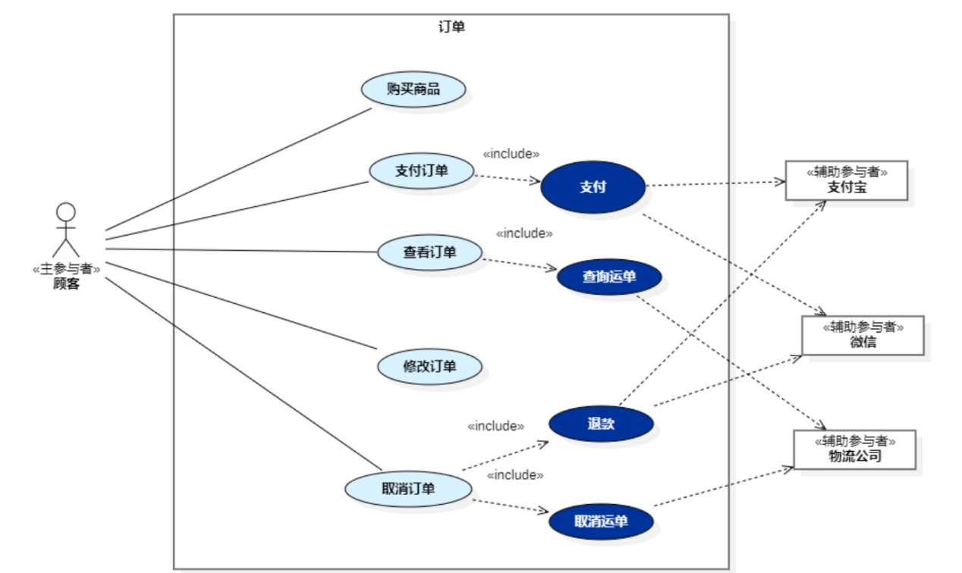

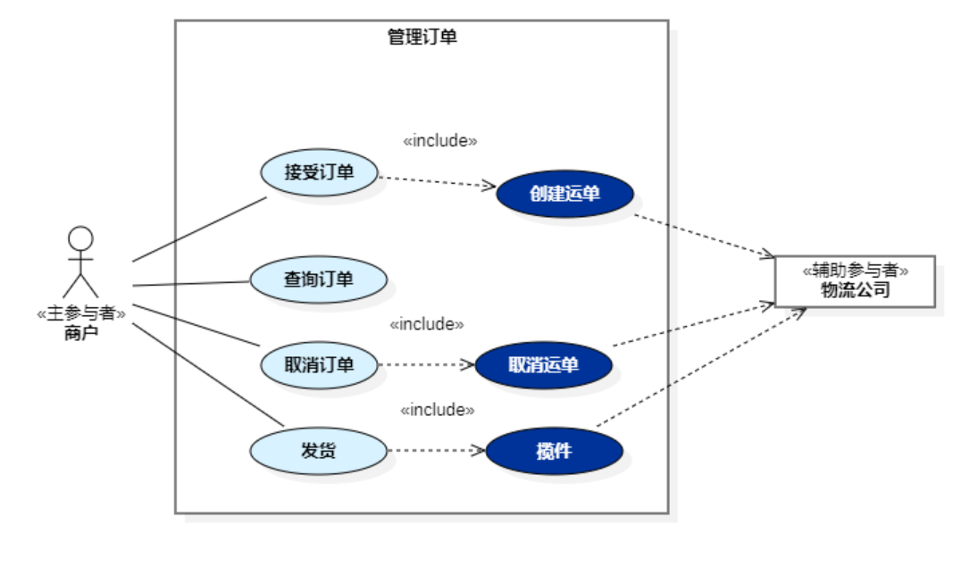

#### 4.1.1.5物流

物流模块的用户主要用户有：商户。

商户：

（1）新增商户物流渠道

（2）取消商户物流渠道

（3）定义不可送达地区

（4）取消不可送达地区

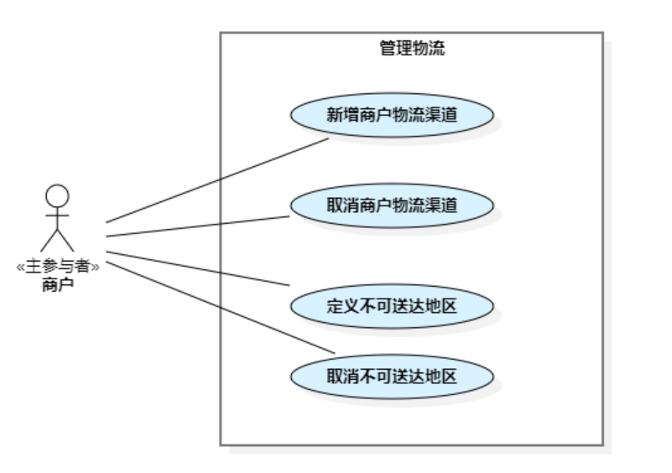

#### 4.1.1.6顾客

顾客模块的主要参与者有：顾客

顾客：

1. 注册账号
2. 变更账号
3. 新增收货地址
4. 删除收货地址修改收货地址

### 4.1.2业务流程图

#### 4.1.2.1购买商品流程图

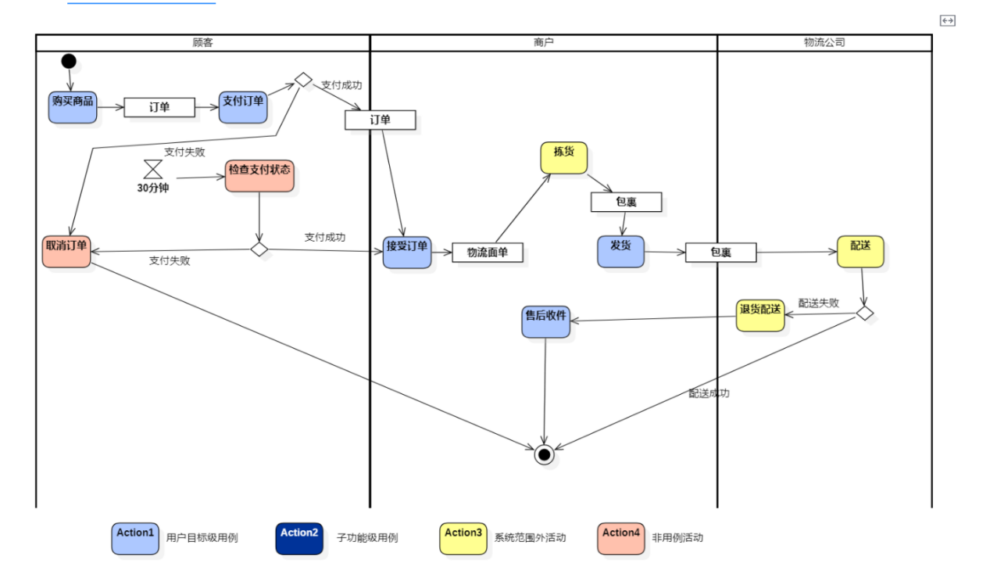

#### 4.1.2.2支付管理流程图

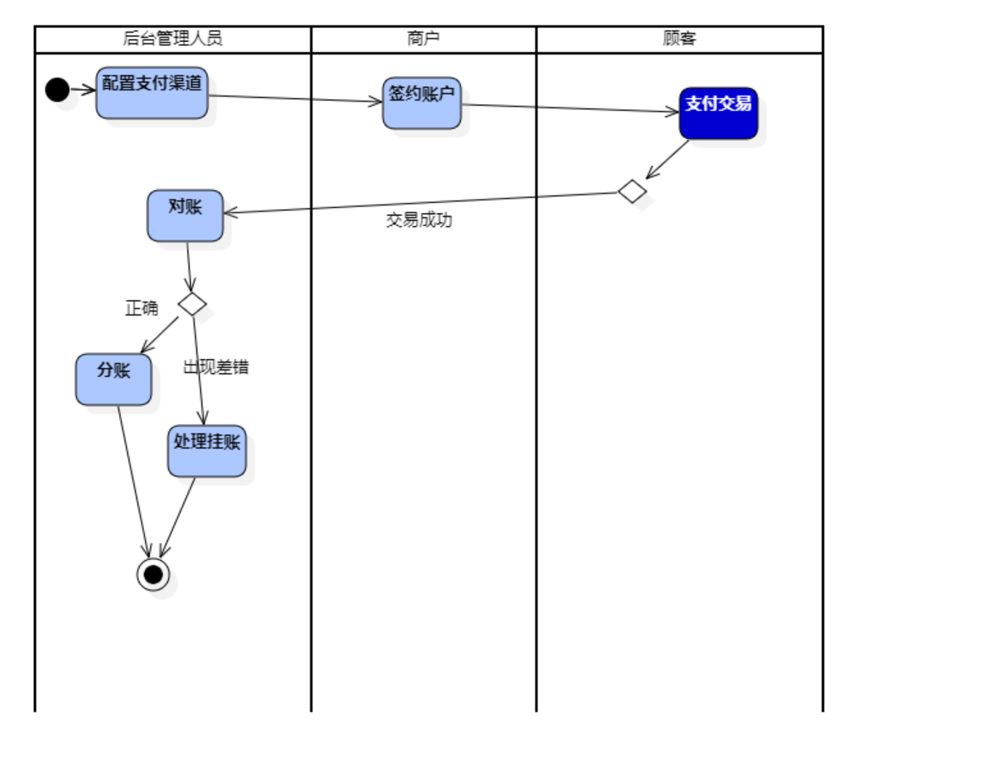

#### 4.1.2.3服务业务流程图

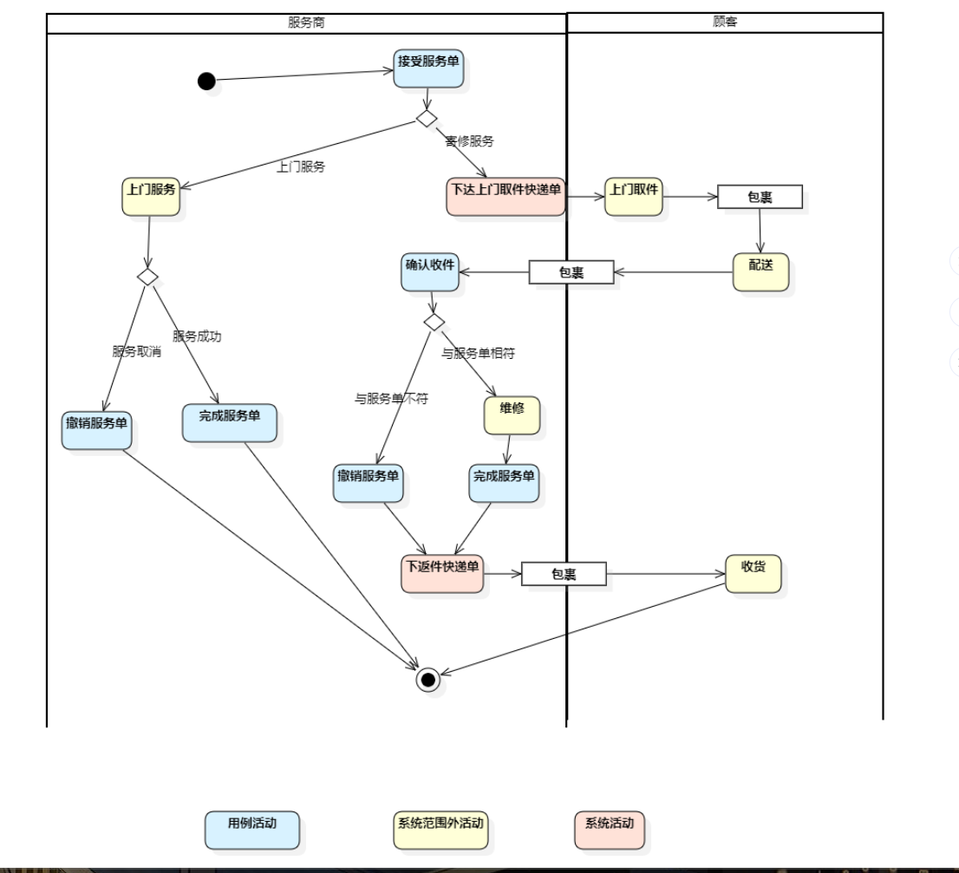

## 4.2功能描述

### 4.2.1产品

#### 4.2.1.1查找商品

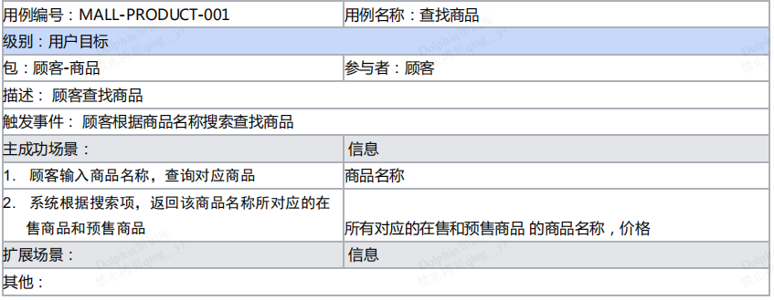

#### 4.2.1.2查看商品详情

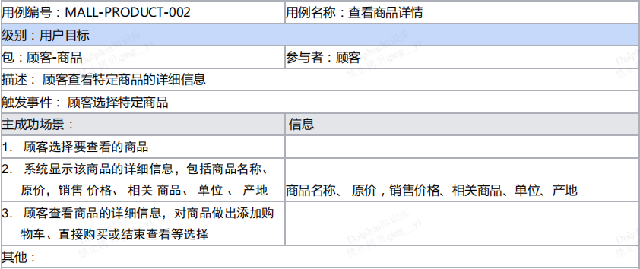

#### 4.2.1.3按分类查看商品

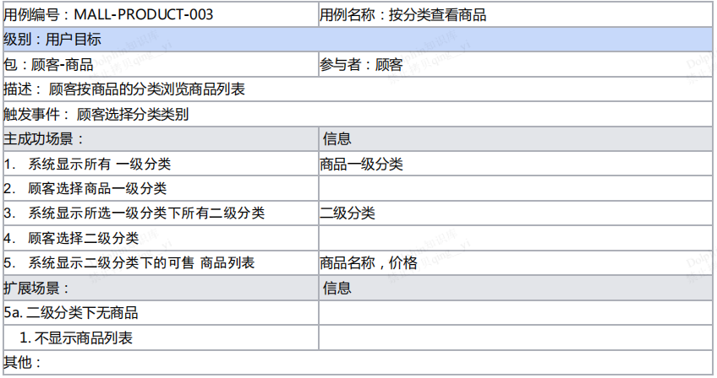

#### 4.2.1.4申请新增商品

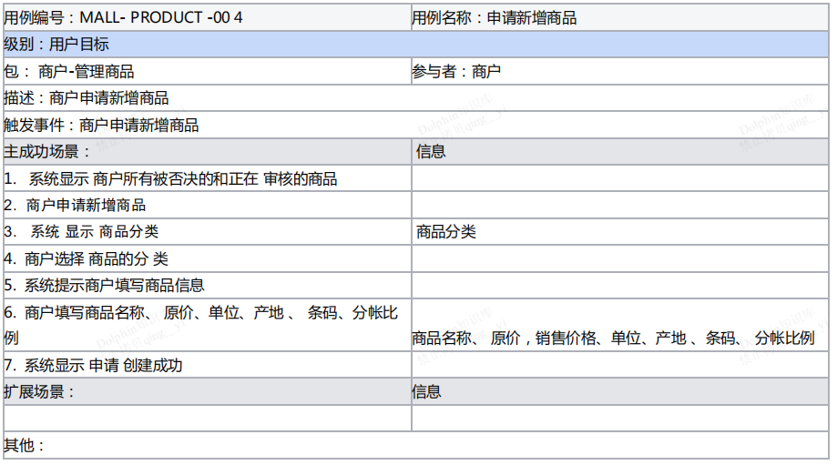

#### 4.2.1.5申请变更商品

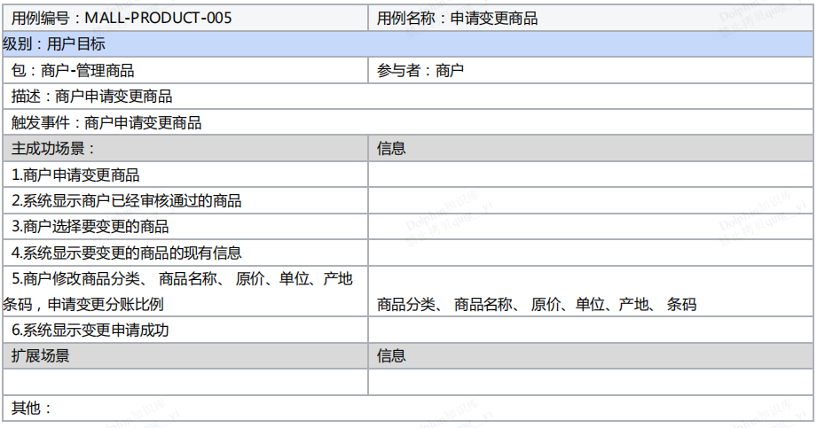

#### 4.2.1.6查询商品

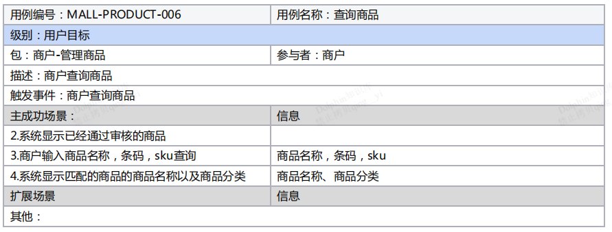

#### 4.2.1.7修改商品属性

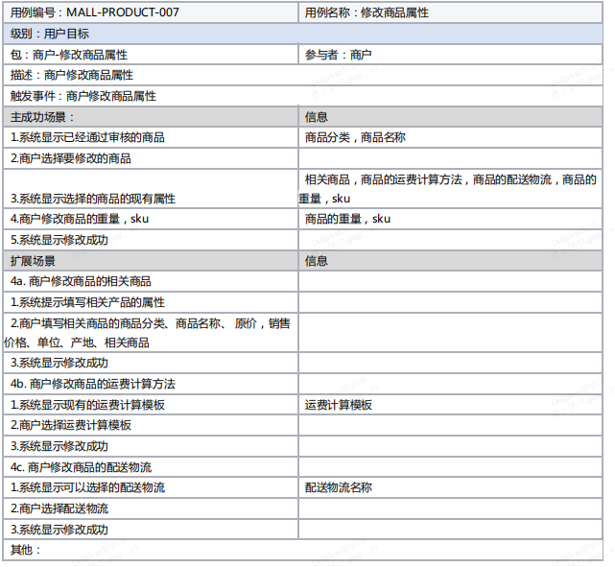

#### 4.2.1.8审核新增商品

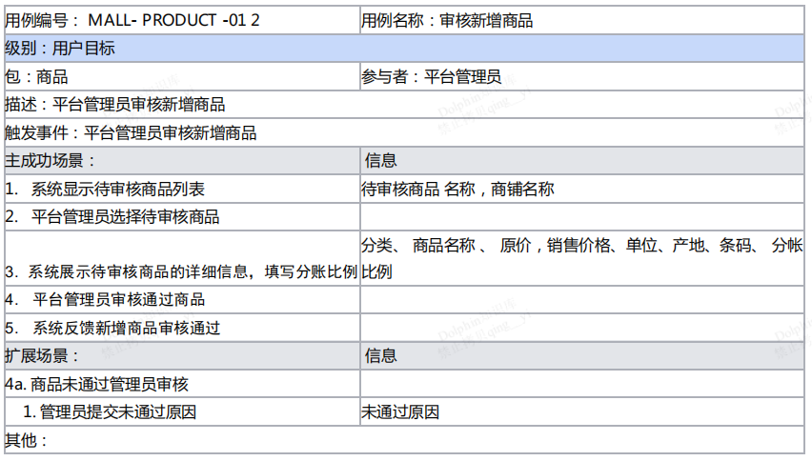

#### 4.2.1.9审核变更商品

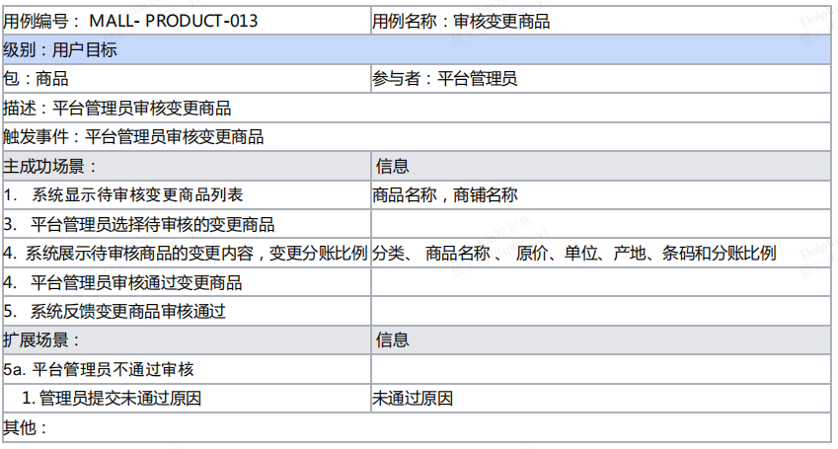

#### 4.2.1.10建立商品分类

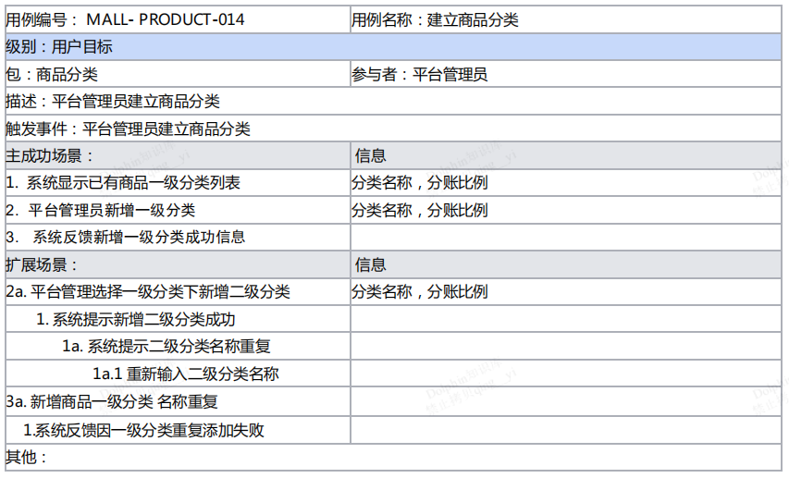

#### 4.2.1.11删除商品分类

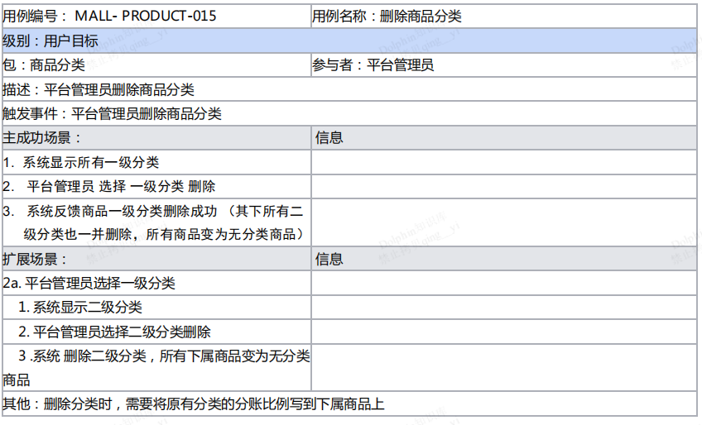

#### 4.2.1.12修改商品分类

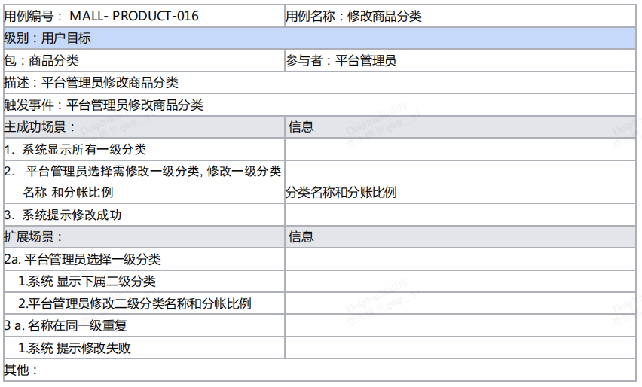

#### 4.2.1.13查询商品

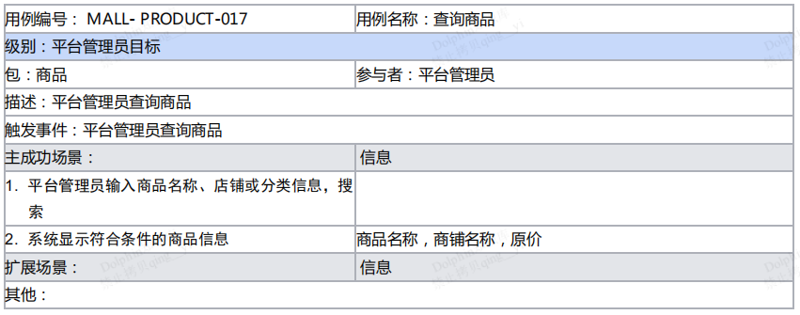

### 4.2.2商铺

#### 4.2.2.1申请开户

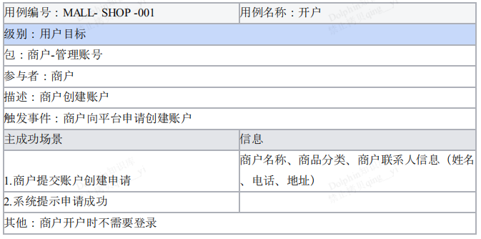

#### 4.2.2.2申请注销账户

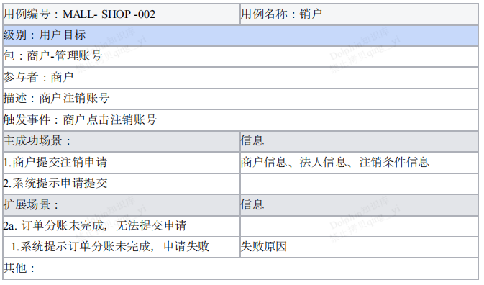

#### 4.2.2.3申请修改账户信息

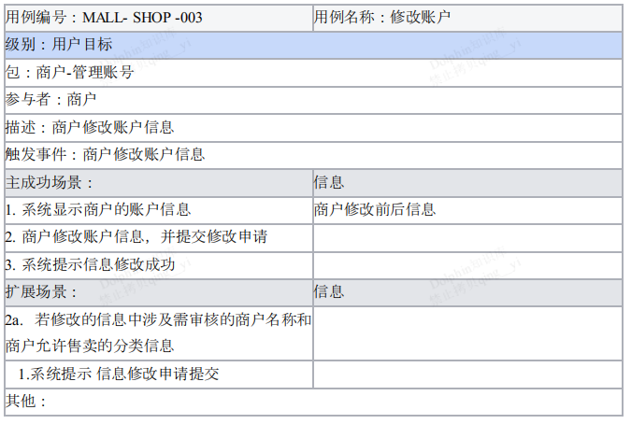

#### 4.2.2.4修改账户属性

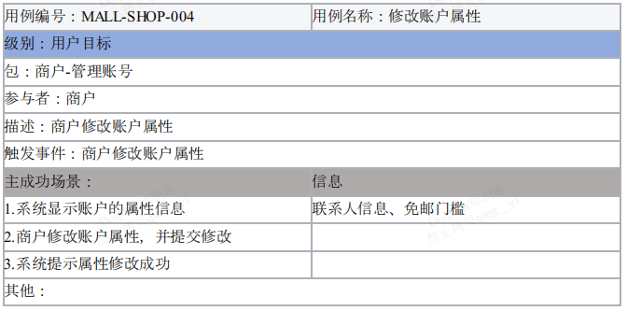

#### 4.2.2.5查看账户信息

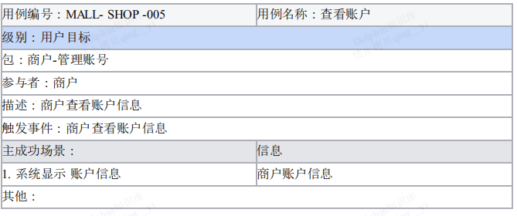

#### 4.2.2.6查看账务详情

#### 4.2.2.7增加商户人员账号

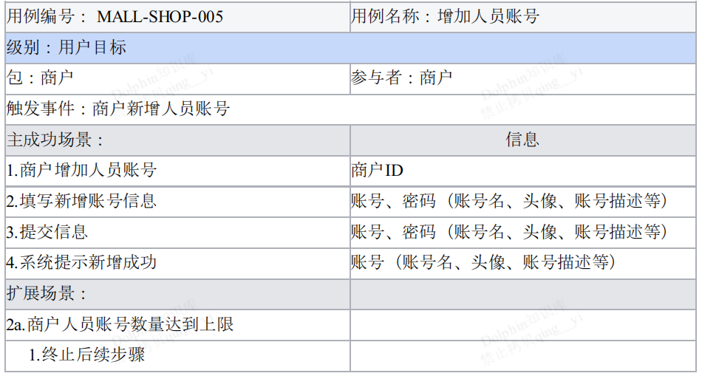

#### 4.2.2.8删除商户人员账号

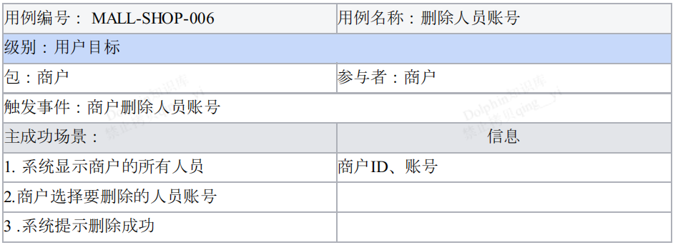

#### 4.2.2.9暂停商户人员账号

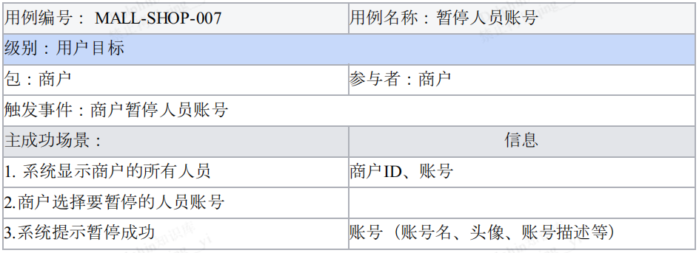

#### 4.2.2.10审核商户开户

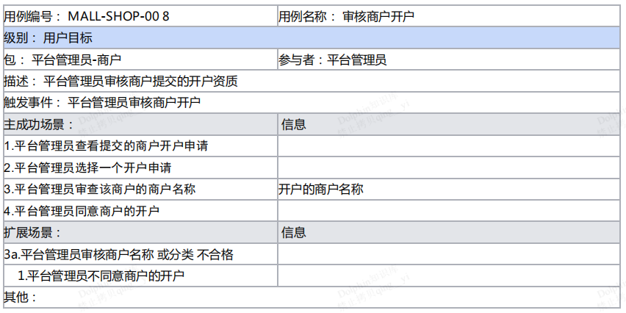

#### 4.2.2.11审核商户变更

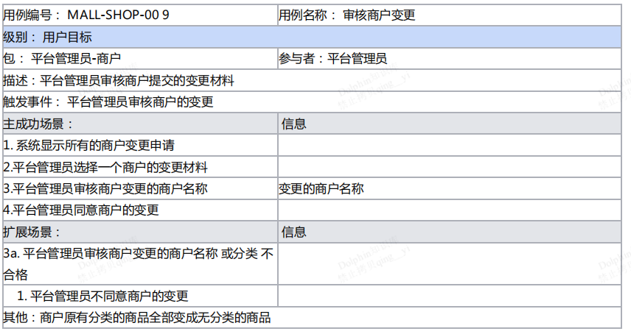

#### 4.2.2.12查询商户

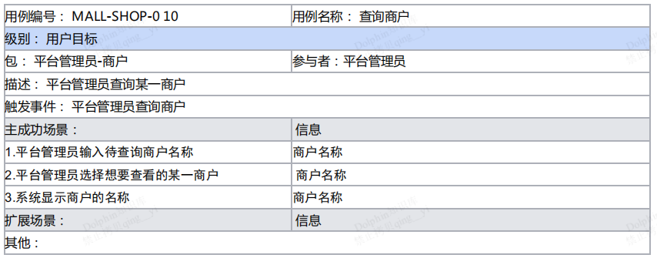

#### 4.2.2.13暂停商户

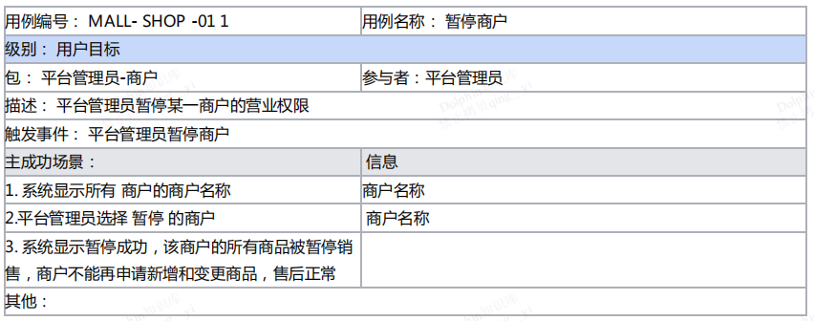

#### 4.2.2.14恢复商户

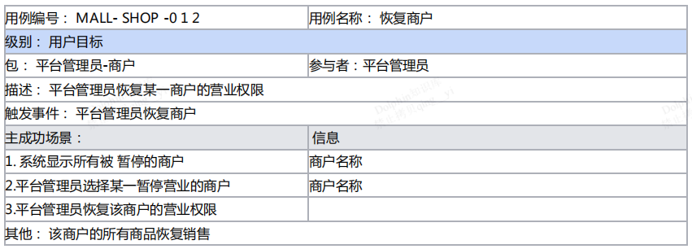

### 4.2.3物流

#### 4.2.3.1新增商品物流渠道

#### 4.2.3.2取消商品物流渠道

#### 4.2.3.5定义不可送达地区

#### 4.2.3.6取消不可送达地区

### 4.2.4顾客

#### 4.2.4.1注册账号

#### 4.2.4.2变更账号

#### 4.2.4.3新增收货地址

#### 4.2.4.4删除收货地址

#### 4.2.4.5修改收货地址

### 4.2.5订单

#### 4.2.5.1购买商品

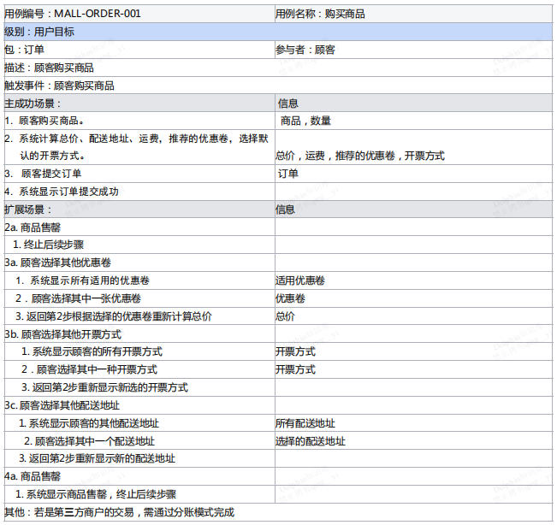

#### 4.2.5.2支付订单

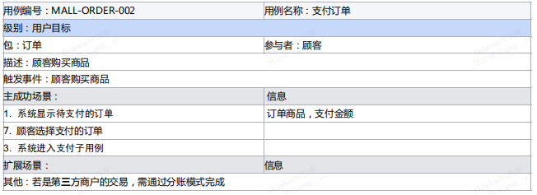

#### 4.2.5.3支付

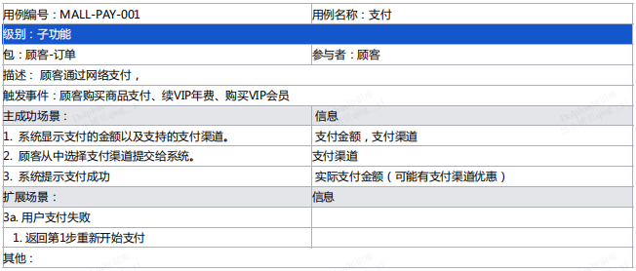

#### 4.2.5.4退款

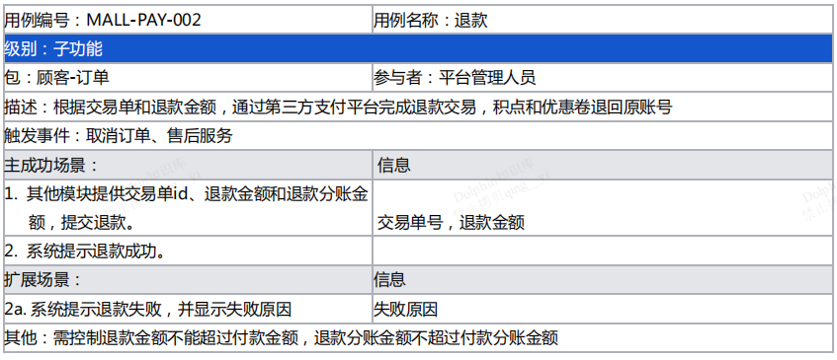

#### 4.2.5.5接受订单

#### 4.2.5.6查询订单

#### 4.2.5.7取消订单

#### 4.2.5.8发货

#### 4.2.5.9创建运单

#### 4.2.5.10取消运单

#### 4.2.5.11揽件

### 4.2.6支付

#### 4.2.6.1分账

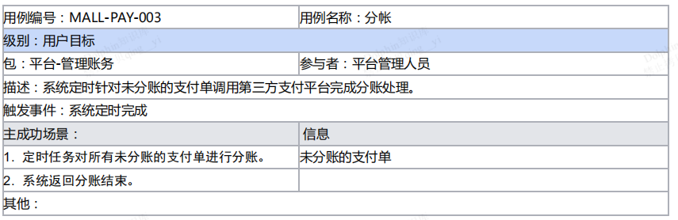

#### 4.2.6.2对账

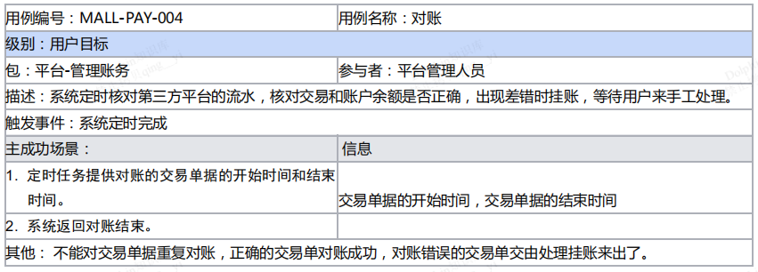

#### 4.2.6.3处理挂账

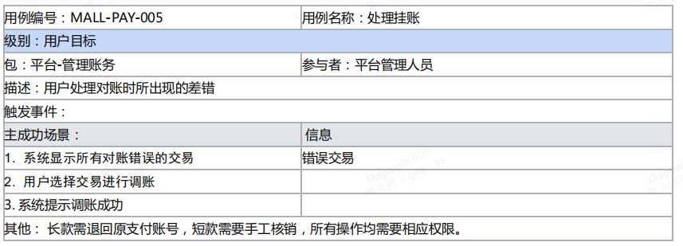

#### 4.2.6.4配置支付渠道

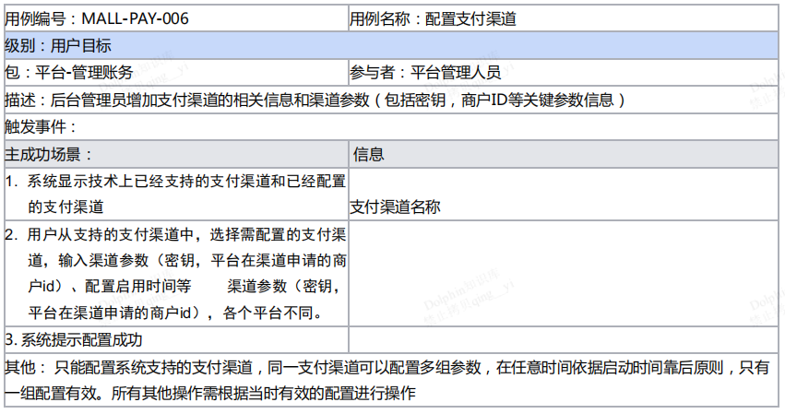

#### 4.2.6.5删除配置支付渠道

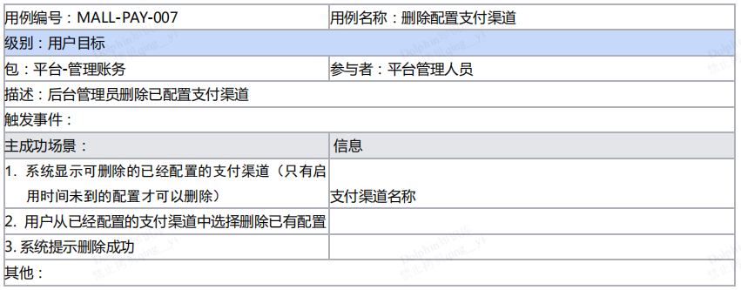

#### 4.2.6.6暂停支付渠道

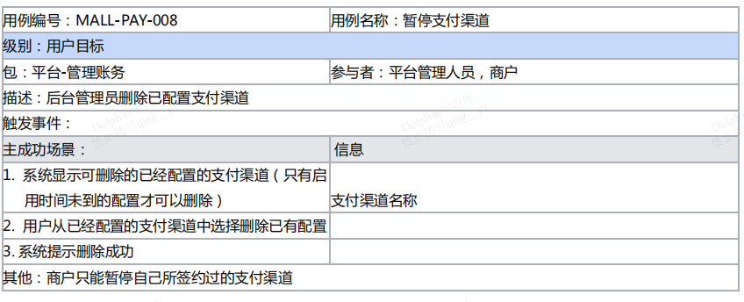

#### 4.2.6.7恢复支付渠道

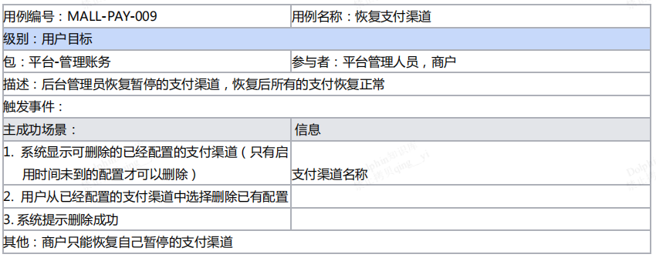

#### 4.2.6.8查支付单

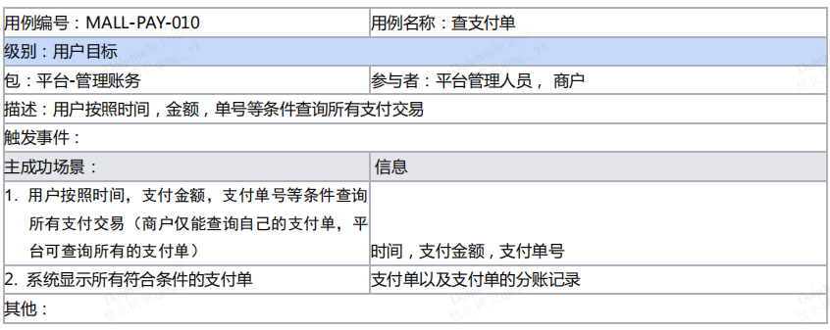

#### 4.2.6.9查退款单

